XÂY DỰNG HỆ THỐNG KIỂM SOÁT TUÂN THỦ DỮ LIỆU CHUẨN IPO
CASE GSM PHÁT TRIỂN TOÀN CẦU - CHIẾN DỊCH V35 MỞ RỘNG DỊCH VỤ ĐẾN 24 QUỐC GIA

1. Mục tiêu sản phẩm
Xây dựng hệ thống kiểm soát tuân thủ dữ liệu chuẩn IPO. Case GSM phát triển toàn cầu - Chiến dịch V35 mở rộng dịch vụ đến 24 quốc gia.

Hệ thống là một lớp giám sát và kiểm soát dữ liệu tập trung, giúp doanh nghiệp theo dõi chất lượng dữ liệu, kiểm soát việc xử lý dữ liệu cá nhân theo policy, thu thập bằng chứng phục vụ kiểm toán và kiểm tra một số kiểm soát ITGC. Khi phát hiện vấn đề, hệ thống hỗ trợ tổng hợp thành finding, cung cấp bằng chứng liên quan và hỗ trợ người phụ trách trong quá trình đánh giá, xử lý và phê duyệt.

Trong phạm vi MVP, dự án tập trung xây dựng và kiểm chứng một số luồng cốt lõi gồm: ingestion dữ liệu mô phỏng, data profiling và kiểm tra Data Quality, xử lý dữ liệu cá nhân theo policy, thu thập evidence, kiểm tra một số control ITGC, quản lý finding, dashboard giám sát, AI Assistant và cơ chế Human-in-the-Loop (HITL). Các tính năng được liệt kê dưới đây là phạm vi định hướng:
Nhóm chức năng | Phạm vi
Data Quality | Profiling dữ liệu; xem dữ liệu mẫu theo role; định nghĩa và thực thi rule; lưu kết quả kiểm tra theo dataset và run_id.
Privacy & Data Protection | Phân loại trường dữ liệu cá nhân; áp dụng masking/tokenization theo policy; kiểm tra dữ liệu sau xử lý; đưa dữ liệu vi phạm vào quarantine.
ITGC & Evidence | Thu thập và đối chiếu metadata về quyền truy cập, phê duyệt, deployment và job; liên kết evidence/log gốc với từng kết quả kiểm soát.
Finding & HITL | Tổng hợp các kết quả vi phạm liên quan thành finding; phân công xử lý; hỗ trợ duyệt hoặc từ chối đề xuất; lưu lịch sử xử lý và đóng finding.
AI Assistant | Hỗ trợ giải thích kết quả kiểm tra và evidence; tóm tắt vấn đề; đề xuất nguyên nhân có thể xảy ra và hướng xử lý để người dùng xem xét.
Quản trị ứng dụng | Xác thực người dùng bằng JWT; phân quyền theo role và phạm vi dataset; ghi nhận audit log đối với các thao tác quan trọng trên hệ thống.

2. Kiến trúc hệ thống

Kiến trúc đề xuất của hệ thống được chia thành 3 luồng chính: pipeline xử lý dữ liệu, hệ thống giám sát và kiểm soát DataTrust OS, và workflow phê duyệt – thực thi hành động.

Cách phân tách này nhằm đảm bảo DataTrust OS đóng vai trò là lớp giám sát và kiểm soát, không trực tiếp can thiệp vào các hệ thống nguồn. Các hành động có khả năng thay đổi dữ liệu hoặc quyền truy cập được thực hiện thông qua các job hoặc quy trình riêng, có kiểm soát và lưu lại bằng chứng phục vụ truy vết.

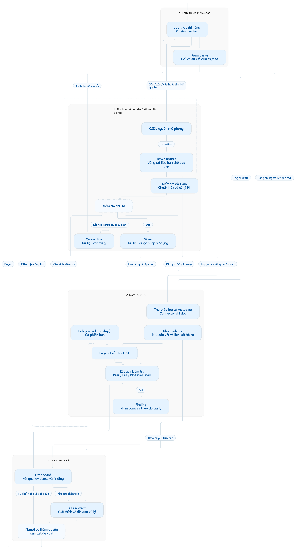

2.1. Pipeline dữ liệu mô phỏng
Airflow điều phối luồng: CSDL nguồn → Raw/Bronze → kiểm tra đầu vào → chuẩn hóa & xử lý dữ liệu cá nhân → kiểm tra đầu ra → Silver / Quarantine
Dữ liệu đạt yêu cầu được đưa vào Silver để sử dụng; dữ liệu lỗi hoặc chưa đáp ứng policy được đưa vào Quarantine để kiểm tra và xử lý lại.
Mỗi lần pipeline chạy được gắn 1 run_id, giúp theo dõi trạng thái job, số lượng bản ghi và kết quả kiểm tra. Kết quả của mỗi rule có thể là:
- Pass: đáp ứng yêu cầu.
- Fail: phát hiện vi phạm.
- Not evaluated: chưa đủ dữ liệu hoặc evidence để đánh giá.
Các kết quả Fail được tổng hợp thành Finding để theo dõi và xử lý.

2.2. Hệ thống giám sát DataTrust OS
DataTrust OS thu thập log và metadata từ các nguồn như DB, IAM, Git/CI-CD, hệ thống nghiệp vụ và pipeline dữ liệu.
Các thông tin này được chuẩn hóa thành evidence và đối chiếu với các policy/rule để tạo kết quả kiểm tra và phát hiện vấn đề.
Luồng tổng quát:
Nguồn dữ liệu/log → Evidence → Policy/Rule → Result → Finding → Dashboard/HITL
Dashboard hỗ trợ theo dõi trạng thái tuân thủ; AI Assistant hỗ trợ giải thích evidence, tóm tắt nguyên nhân và đề xuất hướng xử lý. Các quyết định quan trọng vẫn được người có thẩm quyền xem xét thông qua Human-in-the-Loop (HITL).
DataTrust OS hoạt động theo cơ chế read-only (thu thập log và metadata để giám sát mà không trực tiếp sửa dữ liệu hoặc thay đổi quyền trên hệ thống nguồn).

2.3. Phê duyệt và thực thi
Các hành động cần can thiệp vào hệ thống được tách khỏi lớp giám sát và thực hiện thông qua workflow:
Yêu cầu → Thẩm định → Phê duyệt → Thực thi → Kiểm tra lại
Ví dụ gồm cấp quyền truy cập, xử lý lại dữ liệu Quarantine, công bố dữ liệu hoặc thực hiện các tác vụ làm sạch dữ liệu.
Mỗi hành động được ghi nhận các thông tin cần thiết như người yêu cầu, người phê duyệt, phạm vi thực thi và kết quả. Sau khi thực hiện, DataTrust OS tiếp tục thu thập evidence mới để đối chiếu và xác nhận trạng thái thực tế.
Trong phạm vi MVP, một số bước thực thi có thể được mô phỏng hoặc thực hiện thủ công trên môi trường demo, trong khi hệ thống tập trung vào khả năng giám sát, thu thập evidence và truy vết.

2.4. AI Assistant
AI Assistant hỗ trợ người dùng hiểu và xử lý các vấn đề được hệ thống phát hiện. AI không thay thế Rule Engine mà sử dụng result, evidence, finding và policy/rule làm ngữ cảnh để phân tích.
Luồng tổng quát:
Result / Evidence / Finding → AI Assistant → Giải thích → Phân tích nguyên nhân → Đề xuất hướng xử lý → HITL
Các chức năng chính:
- Giải thích vì sao một control/rule bị Fail hoặc Not Evaluated.
- Tóm tắt Finding và các evidence liên quan.
- Hỗ trợ Root Cause Analysis, đưa ra nguyên nhân nghi ngờ và mức confidence.
- Đề xuất hướng xử lý để Analyst/Steward xem xét.
- Hỏi đáp bằng ngôn ngữ tự nhiên với dữ liệu nội bộ thông qua LLM + RAG.
AI chỉ đóng vai trò hỗ trợ phân tích và đề xuất; các quyết định quan trọng vẫn do người dùng phê duyệt thông qua Human-in-the-Loop

3. Các role/persona của sản phẩm

3.1. Vai trò trong DataTrust OS
Vai trò | Trách nhiệm chính
Admin | Quản lý tài khoản, connector và cấu hình hệ thống.
Steward | Quản lý/duyệt policy, rule; xem evidence và phê duyệt việc xử lý finding.
Analyst | Theo dõi kết quả kiểm tra, phân tích finding và đề xuất hướng xử lý.
Viewer | Xem dashboard, kết quả và evidence trong phạm vi được cấp quyền.
Nguyên tắc SoD: người tạo yêu cầu không được tự phê duyệt yêu cầu của mình. Với các quy trình yêu cầu mức kiểm soát cao hơn, người yêu cầu, người phê duyệt và người thực thi có thể được yêu cầu là các cá nhân độc lập.

3.2. Vai trò trong quy trình nghiệp vụ
Vai trò nghiệp vụ | Trách nhiệm chính
Người yêu cầu | Tạo yêu cầu cấp hoặc thay đổi quyền.
CBLĐ khối | Phê duyệt yêu cầu
Data Owner | Xác nhận phạm vi dữ liệu và mức quyền phù hợp.
Bộ phận Kiểm soát Dữ liệu | Kiểm tra SoD và thực hiện cấp/thu hồi quyền.
GĐ Kiểm soát Dữ liệu | Phê duyệt các trường hợp hoặc phạm vi kiểm soát quan trọng.
PTGĐ Khối KD&VH GSM | Phê duyệt các trường hợp ngoại lệ.
ANBM / VinSOC | Kiểm soát ngoại lệ, tài khoản đặc quyền và hậu kiểm log.
Phòng Nhân sự | Cung cấp thông tin Joiner–Mover–Leaver (JML) để thu hồi quyền trong 24h.

4. Thiết kế Rule và Cơ chế Kiểm soát

4.1. Rule xử lý dữ liệu/anomaly

4.1.1. Mục tiêu và vị trí trong pipeline
Sau khi lô đã qua đầu lọc và profiling, hệ thống phát hiện dị thường đa tầng L1–L4, hợp nhất thành Incident, rồi đề xuất luật chất lượng (quality_rules). Luật này chỉ kiểm tra và phân luồng dòng (pass → clean , fail → quarantine). Ghi kho chỉ sau HITL (Analyst đề xuất, Steward duyệt, Executor thực thi — theo plan quản trị).

4.1.2. Bốn tầng phát hiện sự cố (L1-L4)
P1. Profiling
→ schema: cấu trúc bảng, tên cột, primary key
→ type: kiểu dữ liệu từng cột
→ null-rate: tỷ lệ ô trống
→ min/max: giá trị nhỏ nhất/lớn nhất
→ distinct: số giá trị khác nhau
→ duplicate: bản ghi trùng
→ Output: hồ sơ dữ liệu, chưa kết luận có sự cố
P2. Detection
→ L1: luật cố định, deterministic validation
→ L2: tìm giá trị lệch khỏi lịch sử bằng Median + MAD + Robust Z-score
→ L3: tìm quan hệ bất thường giữa nhiều cột bằng Linear Regression residual (y=ax+b)
→ L4: tìm sự thay đổi chế độ theo chuỗi thời gian bằng CUSUM/PELT
→ Output: Signal = một phát hiện bất thường có evidence

4.1.3. Fusion và điều kiện mở Incident
Detector chỉ phát tín hiệu. FusionEngine gom tín hiệu cùng thực thể (VIN), cùng dự án, cửa sổ gần nhau. Incident chỉ mở khi thỏa một trong năm luật, không dùng LLM
- Có từ hai tầng trở lên đồng thuận (ví dụ L1+L3).
- Có tín hiệu L1 CRITICAL.
- Tín hiệu lặp trên nhiều thực thể liên quan.
- L2 kéo dài (nhiều tín hiệu hoặc severity HIGH/CRITICAL).
- Dự phòng: cụm HIGH/CRITICAL hoặc ≥ 3 tín hiệu.
P3. Fusion + RCA
→ Fusion: gom các Signal cùng xe/thực thể và gần nhau về thời gian
→ Incident: một sự cố tổng hợp từ nhiều Signal liên quan
→ RCA: Root Cause Analysis, phân tích nguyên nhân gốc
→ A1 ReAct: agent gọi tool đọc evidence, tạo giả thuyết
→ confidence: mức tin cậy 0–1; không phải bằng chứng chắc chắn
→ Output: nguyên nhân nghi ngờ + đề xuất khắc phục
Luật | Biểu thức | Ý nghĩa
soc_range | battery_soc BETWEEN 0 AND 100 | SoC pin
battery_temp_range | battery_temp_c BETWEEN -10 AND 85 | Nhiệt độ pack
battery_voltage >= 0 | Điện áp không âm
station_temp_range | station_temp_c BETWEEN -10 AND 85 | Nhiệt trạm sạc
power_kw >= 0, kwh_consumed >= 0 | Năng lượng / công suất
trip_distance_km > 0, fare_amount >= 0 | Cước / quãng đường

P4. HITL + xử lý
→ HITL: Human-in-the-Loop, Steward phải duyệt
→ sandbox preview: mô phỏng tác động, chưa sửa dữ liệu thật
→ validate rule: kiểm tra rule có đúng schema/operator không
→ compile rule: đổi rule thành điều kiện SQL/Python có thể chạy
→ quarantine: tách dòng lỗi sang vùng cách ly, không xóa ngay
→ Clean Database: tập dữ liệu sạch sau khi loại/cách ly lỗi
→ SHA-256 audit: tạo chuỗi hash để phát hiện lịch sử bị sửa

4.2. Rule tuân thủ policy

4.2.1. Luồng thiết kế
Đầu lọc (gắn zone + cờ chi nhánh EU)
→ Profiling (chỉ đo)
→ Classify: role + treatment + SLA — không gắn luật
→ Packs = ∪ {pack đầy đủ của từng zone đang bật}
→ Lane B chạy control trong pack
→ Finding: zone + control_id + law_ref
→ HITL (mask lúc ra / xóa giá trị hết hạn / chặn)
Input
- ProfileResult (Stage 1)
- Catalog tĩnh
Output (per column)
Classify phải ghi rõ PII thường vs PII nhạy cảm (không chỉ “có/không personal”):
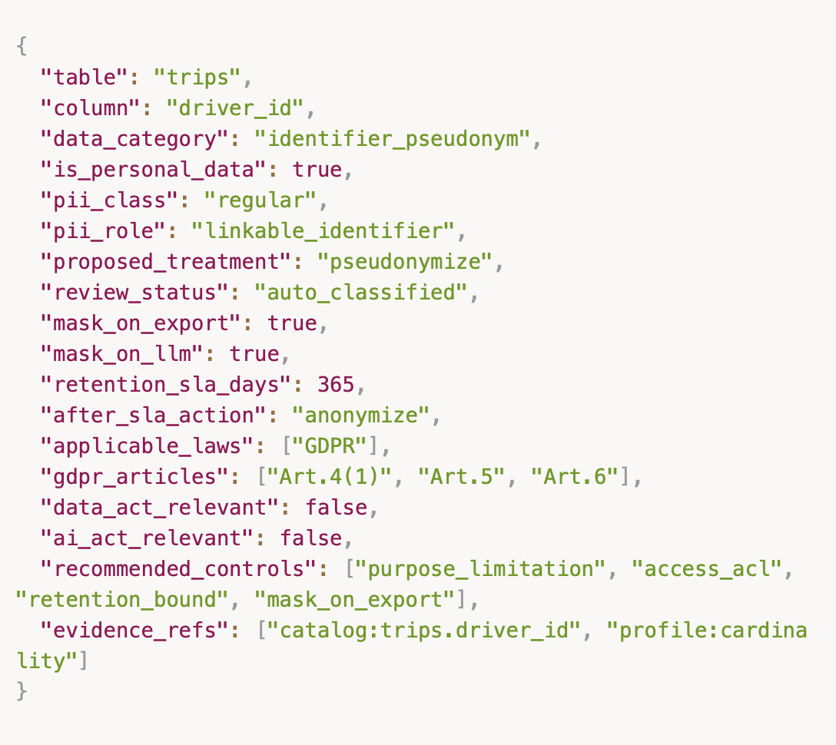
Hình 1:Định dạng đầu ra

4.2.2. Phân loại PII
Mỗi cột sau Classify mang cách nhận diện và cách xử lý giá trị, không mang mã GDPR.
SLA trên cột: pii_class (none / regular / sensitive) quyết định độ dài lưu;
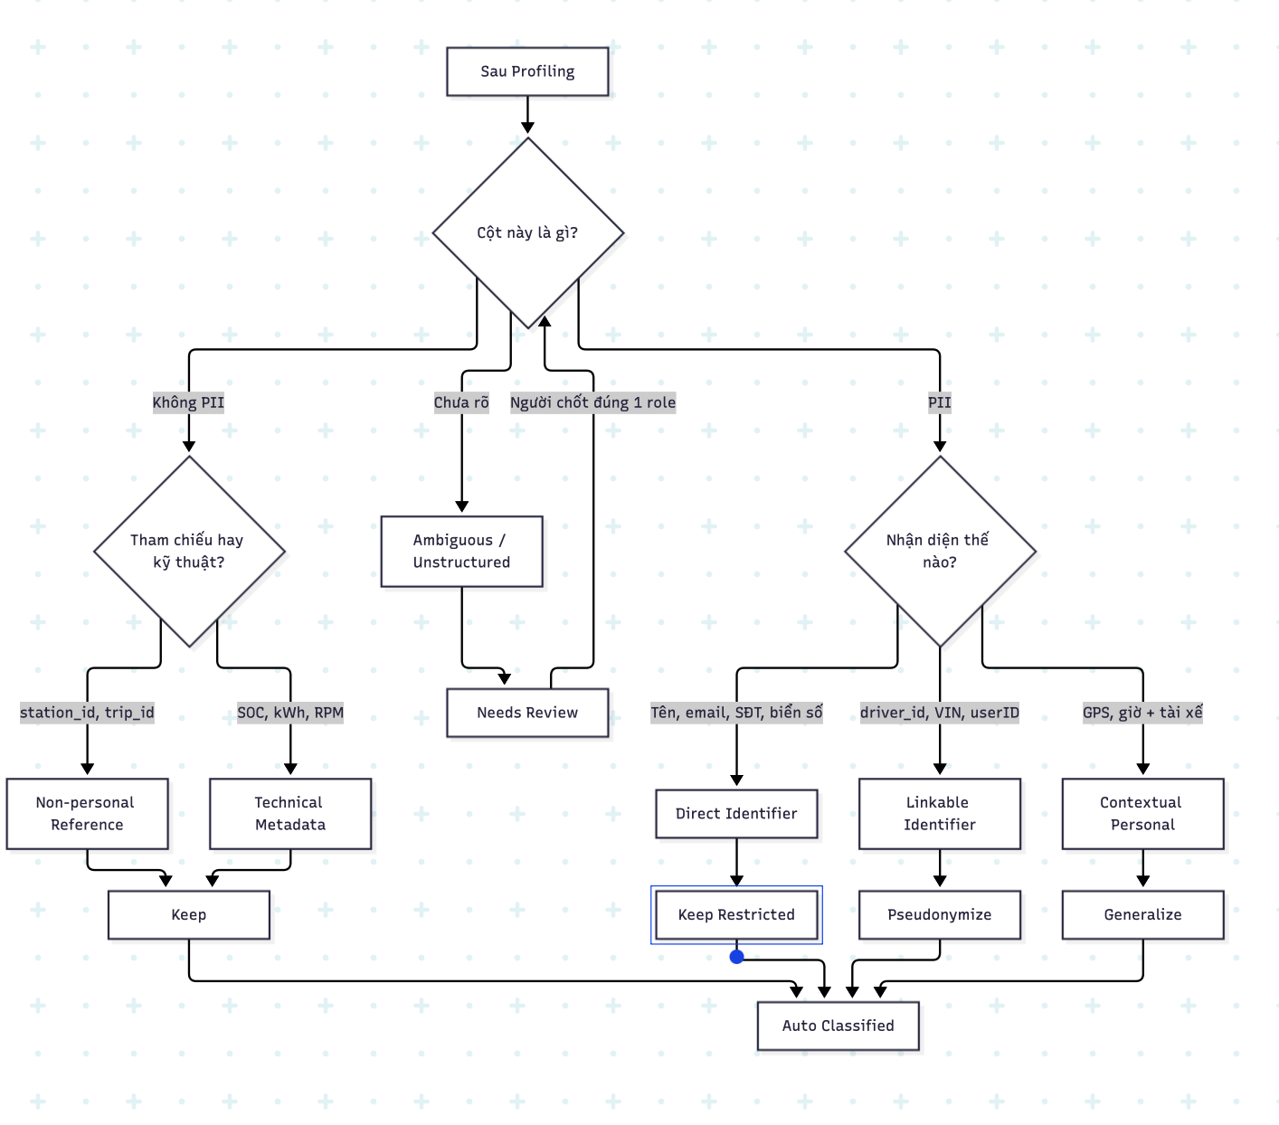
Hình 2: Sơ đồ phân loại PII

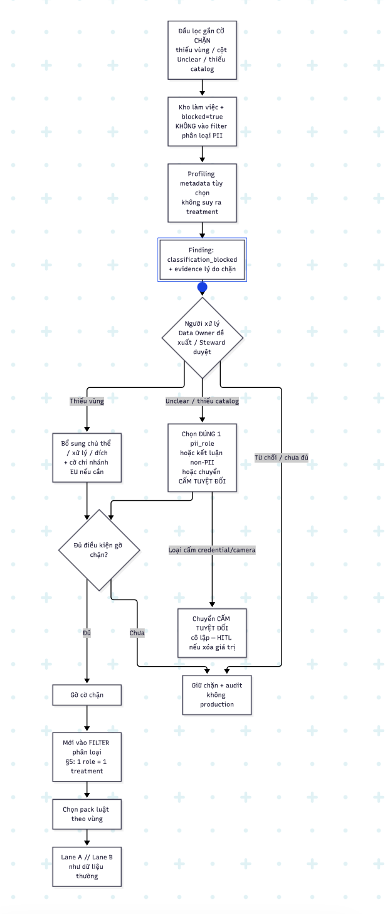
Hình 3: Chi tiết luồng xử lí trường hợp ngoại lai

4.2.3. Pack luật theo
Mỗi vùng một pack đầy đủ

Pack | Bật khi | Nội dung hướng (vòng đầu)
EU | entity_has_eu_establishment=true hoặc chủ thể/đích EU | GDPR (purpose, retention, ACL, chuyển vùng) · Data Act (truy cập telemetry) · AI Act (HITL với hệ AI)
VN | Chủ thể hoặc xử lý VN | PDPD / NĐ 13 / NĐ 356 — pack đủ; không dùng VN để tắt EU khi cờ EU true
US | Chủ thể hoặc đích US | CCPA/CPRA — pack đủ; không nới GPS EU thô vì pack US lỏng hơn

Khi thêm vùng mới:
Vùng mới = pack đầy đủ mới + điều kiện bật
+ test hồi quy 3 lô: chỉ mới / mới+cũ / chỉ cũ
Khi xoá vùng
- Đánh deprecated trên control_id trong pack zone (không xóa hàng catalog).
- Finding mới: vẫn id cũ + cờ deprecated (một thời gian).
- retired: bước 3 không nạp rule đó.
- Không xóa lịch sử Finding / evidence / HITL đã gắn control_id.
- Gỡ cả pack zone (công ty ngừng thị trường X): tắt điều kiện bật zone X ở bước 0/3; pack còn lại không đổi; dữ liệu cũ giữ tem lịch sử.
Nguyên tắc : Không xóa rule đang có Finding mở.

4.3. rule kiểm tra ITGC

4.3.1. Nguyên tắc phân quyền
- Chỉ cấp quyền cho trường hợp thực sự cần thiết, gắn với từng cá nhân cụ thể theo đúng chức danh và thời điểm đảm nhiệm. Không cấp quyền mặc định theo nhóm chức danh, và không cấp quyền cho tài khoản dùng chung
- Phân quyền truy cập theo nguyên tắc sau:
  - CBLĐ cấp cao (T2 trở lên): Mặc định được cấp quyền truy cập tầng báo cáo điều hành, dữ liệu tổng hợp toàn công ty (doanh thu, chi phí, tăng trưởng, chiến lược phát triển thị trường,..)
  - CBLĐ cấp T3, T4: Chỉ đc phân quyền các dữ liệu báo cáo quản trị của nội bộ khối/phòng, dữ liệu báo cáo hiệu quả vận hành cấp khối/phòng, chỉ số SLA, chất lượng dịch vụ, hiệu suất đội ngũ,... trong phạm vi phụ trách
  - CBNV cấp T5 trở xuống: truy cập hệ thống dữ liệu báo cáo vận hành, dữ liệu chi tiết nghiệp vụ, dữ liệu chi tiết từng giao dịch, nhật ký hệ thống (log), danh sách chuyến đi, đối soát kỹ thuật/tài chính theo phạm vi module hoặc phân hệ được phân công trực tiếp
- Riêng quyền truy cập DLCN nhạy cảm, chỉ mở hiển thị đầy đủ khi có phê duyệt của GĐ Kiểm soát dữ liệu VSF
- Việc cấp quyền cần được xin phê duyệt lại khi có thay đổi về vị trí công việc. Trường hợp không có thay đổi, tối đa sau 12 tháng sẽ cần rà soát lại

4.3.2. Nguyên tắc xuất dữ liệu
- Mọi yêu cầu xuất dữ liệu phải nêu rõ phạm vi trường dữ liệu, mục đích, nơi lưu trữ và thời hạn sử dụng bản xuất
- Dữ liệu chứa DLCN: mặc định áp dụng masking các trường định danh, xuất bản đầy đủ chỉ khi cơ sở pháp lý rõ ràng và phê duyệt của GĐ KSDL VSF. Trường hợp liên quan DLCN nhạy cảm hoặc chuyển dữ liệu ra nước ngoài, bắt buộc có ý kiến của GĐ pháp chế và GĐ bảo vệ dữ liệu trước khi GĐ KSDL phê duyệt
- Nghiêm cấm xuất hàng loạt danh sách chứa số điện thoại, giấy tờ tùy thân, số bằng lái, tài khoản ngân hàng của khách hàng/tài xế ngoài phạm vi được phê duyệt
- 100% lệnh xuất dữ liệu được ghi nhật ký (người thực hiện, thời điểm, phạm vi) và thuộc phạm vi hậu kiểm khi rà soát quyền truy cập định kỳ

4.3.3. Nguyên tắc quản lý thay đổi
- Không thay đổi nào không có phiếu: 100% thay đổi phải có mã RFC truy vết được; nghiêm cấm triển khai trực tiếp không qua phiếu và không qua CI/CD.
- Phân tách trách nhiệm: người viết mã, người phê duyệt và người triển khai Production là ba cá nhân khác nhau; ràng buộc bằng cấu hình hệ thống, không chỉ bằng quy trình.
- Không có phê duyệt thì không triển khai: thay đổi chỉ được đưa lên Production sau khi có phê duyệt hợp lệ theo Phụ lục 01, kèm bằng chứng kiểm thử và kế hoạch quay lui.
- Phê duyệt phải là chứng từ trích dẫn được: phê duyệt ghi nhận trên hệ thống quản trị công việc hoặc email, có tên, chức danh, thời điểm; tin nhắn trên kênh chat nội bộ không được coi là chứng từ phê duyệt.
- Kiểm thử trước, phát hành sau: mọi thay đổi phải được kiểm thử trên môi trường tương đương Production với bộ dữ liệu đại diện; nghiêm cấm dùng dữ liệu Production hoặc DLCN thật cho môi trường phát triển, kiểm thử.
- Luôn có đường lui: mọi thay đổi Major và Emergency phải có kế hoạch quay lui đã được kiểm thử; trường hợp không thể quay lui phải nêu rõ và có biện pháp bù được phê duyệt.
- Bằng chứng tự động: bằng chứng thay đổi (phiếu, phê duyệt, kết quả quét bảo mật, nhật ký triển khai) được sinh và lưu tự động từ công cụ; hạn chế tối đa ghi nhận thủ công.
- Minh bạch, không lách quy trình: nghiêm cấm chia nhỏ thay đổi để hạ mức phân loại, gộp thay đổi ngoài phạm vi vào phiếu đã duyệt, hoặc đưa tính năng chưa kiểm thử lên Production.

4.3.4. Nguyên tắc xử lý sự cố
- Một đầu mối, một mã sự cố: mọi sự cố được ghi nhận thành một ticket duy nhất, có mã truy vết xuyên suốt từ phát hiện đến đóng và hậu kiểm.
- Ưu tiên khôi phục dịch vụ: khôi phục dịch vụ trước, phân tích nguyên nhân sau; việc khôi phục không được làm mất bằng chứng phục vụ điều tra.
- Giữ nguyên hiện trạng và bảo toàn bằng chứng: nghiêm cấm xóa/sửa nhật ký hệ thống, di chuyển tệp hoặc tự ý can thiệp làm mất dấu vết sự cố.
- Minh bạch và không che giấu: nghiêm cấm che giấu sự cố hoặc chậm báo cáo; mức độ sự cố do người tiếp nhận phân loại ban đầu và chỉ được hạ mức khi có xác nhận của cấp L3/GĐ KSDL, có ghi lý do.
- Bằng chứng tự động: dòng thời gian sự cố, cảnh báo, thao tác xử lý được thu thập tự động từ hệ thống giám sát và công cụ quản trị, hạn chế tối đa ghi nhận thủ công.

5. Audit evidence được thu thập
Trong phạm vi MVP, hệ thống dự kiến thu thập các nhóm evidence chính:
- Access Control: danh sách user, role, privilege; lịch sử cấp, thay đổi và thu hồi quyền.
- Database Activity: audit log truy cập, thao tác và xuất dữ liệu.
- Change Management: RFC/ticket, Pull Request, approval, kết quả kiểm thử và deployment log.
- Data Pipeline & Data Quality: trạng thái pipeline, số lượng bản ghi và kết quả các rule kiểm tra dữ liệu.
- Finding & HITL: lịch sử tạo, phân công, xử lý, phê duyệt và đóng finding.
Các evidence được chuẩn hóa và liên kết với run_id, control hoặc đối tượng liên quan để phục vụ truy vết.

6. Thông tin về dữ liệu sử dụng cho dự án
Để phục vụ demo, dự án xây dựng bộ dữ liệu mô phỏng cho ứng dụng đặt xe đa quốc gia, với một số thị trường đại diện.
Toàn bộ thông tin khách hàng, tài xế và dữ liệu định danh trong môi trường demo đều là dữ liệu giả lập.

6.1. Dữ liệu nghiệp vụ mô phỏng
Bảng | Mục đích
customers, drivers, trips | Mô phỏng hoạt động đặt xe; kiểm tra null, miền giá trị, khóa tham chiếu và các rule Data Quality.
data_catalog, region_policy | Phân loại dữ liệu cá nhân/nhạy cảm và xác định policy xử lý theo từng thị trường.

6.2. Dữ liệu phục vụ kiểm soát và audit
Bảng / tập sự kiện | Mục đích
users, roles, privileges | Mô phỏng trạng thái quyền thực tế để kiểm tra Access Control.
access_requests, approvals, hr_events | Mô phỏng quy trình xin quyền, phê duyệt và thay đổi nhân sự.
db_audit_events, export_events | Mô phỏng hoạt động truy cập, thay đổi quyền và xuất dữ liệu.
change_requests, cicd_events | Cung cấp RFC, PR, approval, test và deployment để kiểm tra Change Management.
pipeline_runs | Theo dõi trạng thái từng lần chạy pipeline.
control_results, evidence, findings | Lưu kết quả kiểm soát, bằng chứng liên quan và các vấn đề cần xử lý.
Dữ liệu demo cần bao gồm cả ba tình huống:
- Đạt yêu cầu để kiểm chứng kết quả Pass.
- Có vi phạm để kiểm chứng kết quả Fail và tạo Finding.
- Thiếu evidence để kiểm chứng trạng thái Not evaluated.
Mỗi event có các trường cơ bản như event_id, timestamp, source_system, actor nếu nguồn cung cấp, cùng các khóa liên kết đến request, control hoặc run_id.

7. Công nghệ dự kiến

Nhóm | Công nghệ dự kiến | Vai trò
Điều phối pipeline | Apache Airflow | Lập lịch và điều phối các bước ingestion, kiểm tra, xử lý và ghi nhận trạng thái run_id.
Cơ sở dữ liệu | PostgreSQL / DuckDB | Lưu dữ liệu demo, metadata, evidence, control result và finding.
Streaming / CDC | Kafka, Debezium | Thu thập sự kiện thay đổi dữ liệu gần thời gian thực khi cần kiểm thử luồng CDC.
Thu thập log | Vector | Thu thập và chuyển log từ các hệ thống nguồn vào lớp evidence.
Backend / API | Python, FastAPI | Xây dựng API, rule engine, connector và các service của DataTrust OS.
Xử lý dữ liệu | Python, SQL | Profiling, kiểm tra Data Quality, masking/tokenization và chuẩn hóa dữ liệu.
AI Assistant | LLM + RAG | Giải thích result/evidence, tóm tắt finding và đề xuất hướng xử lý.
Triển khai | Docker | Đóng gói các thành phần để tạo môi trường demo nhất quán.
Kafka và Debezium chỉ cần đưa vào khi dự án muốn kiểm chứng CDC hoặc thu thập sự kiện gần thời gian thực. Nếu MVP chạy dữ liệu batch và log mô phỏng thì chưa cần triển khai 2 thành phần này

